『レクリエーション用品・貸し出し備品について』（令和4年3月現在）
下記のレクリエーション用品・備品を無料で貸し出ししています。事前に申請書にてお申込みください。（申請書は、池田町社会福祉協議会窓口にあります）
ご希望に応じて、職員同行いたします。お気軽にお問い合わせください。
 | ストラックアウト | 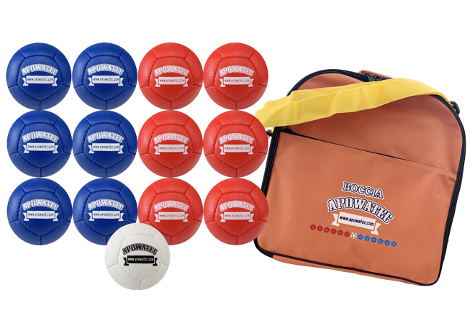 | ボッチャ  ※職員同行します
 | ビッグだるまおとし | 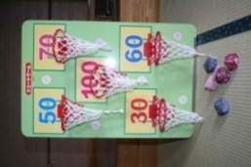 | バスケットボード
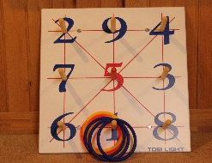 | 輪投げ | 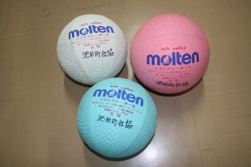 | ソフトバレーボール
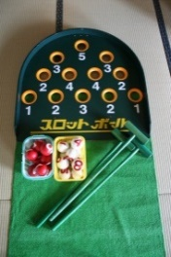 | スロットボール | 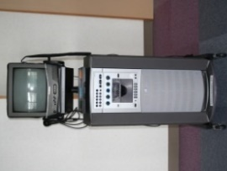 | カラオケセット
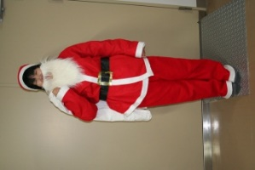 | サンタセット | 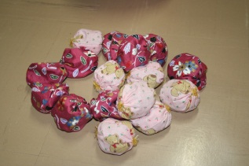 | お手玉
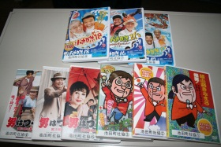 | DVD各種 | 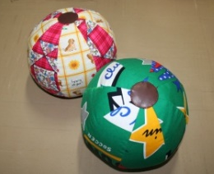 | 布ボール
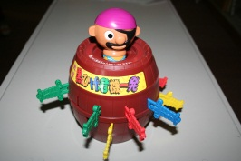 | 黒ひげ危機一髪 | 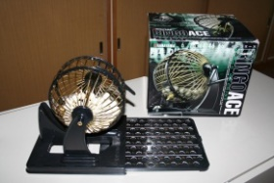 | ビンゴゲーム
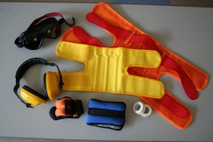 | 高齢者疑似体験  簡易セット | 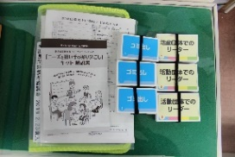 | 近隣助け合い体験  ゲーム  ※職員同行します。

